

**TRƯỜNG ĐẠI HỌC THÔNG TIN LIÊN LẠC**

**KHOA CÔNG NGHỆ THÔNG TIN**

**LỚP ĐHCN1B**

**BÀI TẬP LỚN**

**MÔN: PHÁT TRIỂN PHẦN MỀM MÃ NGUỒN MỞ**

**GVHD: MAI CƯỜNG THỌ**

**TÊN ĐỀ TÀI : QUẢN LÝ HỌC SINH TRƯỜNG MẦM NON SƠN PHƯỚC**

**NHÓM**

Danh sách thành viên nhóm thực hiện:

Lê Kim Lợi Nhóm trưởng

Hồ Đức Nam

Biện Nhật Tân

Phan Quốc Văn Gia Nghĩa

**Nha Trang**, tháng 5 năm 2017

**TRƯỜNG ĐẠI HỌC THÔNG TIN LIÊN LẠC**

**KHOA CÔNG NGHỆ THÔNG TIN**

**LỚP ĐHCN1B**

**BÀI TẬP LỚN**

**MÔN: PHÁT TRIỂN PHẦN MỀM MÃ NGUỒN MỞ**

**GVHD: MAI CƯỜNG THỌ**

**TÊN ĐỀ TÀI : QUẢN LÝ HỌC SINH TRƯỜNG MẦM NON SƠN PHƯỚC**

**NHÓM**

Danh sách thành viên nhóm thực hiện:

Lê Kim Lợi Nhóm trưởng

Hồ Đức Nam

Biện Nhật Tân

Phan Quốc Văn Gia Nghĩa

**Nha Trang**, tháng 5 năm 2017

NHẬN XÉT CỦA GIÁO VIÊN

………………………………………………………………………………………………………………………………………………………………………………………………………………………………………………………………………………………………………………………………………………………………………………………………………………………………………………………………………………………………………………………………………………………………………………………………………………………………………………………………………………………………………………………………………………………………………………………………………………………………………………………………………………………………………………………………………………………………………………………………………………………………………………………………………………………………………………………………………………………………………………………………………………………………………………………………………………………………………………………………………………………………………………………………………………………………………………………………………………………………………………………………………………………………………………………………………………………………………………………………………………………………………………………………………………………………………………………………………………………………………………………………………………………………………………………………………………………………………………………………………………………………………………………………………………………………………………………………………………………………………………………………………………………………………………………………………………………………………………………………………………………………………………………………………………………………………………………………………………………………………………………………………………………………………………………………………………………………………………………………………………………………………………………………………………………………………………………………………………………………………………………………………………………………………………………………………………………………………………………………………………………………………………………………………………………………………………………………………………………………………………………………………………………………………………………………………………………………………………………………………………………………………....

**Mục lục**

LỜI NÓI ĐẦU 5

CHƯƠNG I. KHẢO SÁT HIỆN TRẠNG 6

1. Mục tiêu. 6

2. Phạm vi. 6

3. Khảo sát. 6

4. Mô tả nghiệp vụ. 7

5. Hiện trạng tin học tại trường mầm Sơn Phước. 7

6. Yêu cầu cơ bản của hệ thống. 7

CHƯƠNG II: PHÂN TÍCH 8

1.Nhiệm vụ cơ bản. 8

2. Hiện trạng tổ chức,cơ cấu tổ chức và phân công trách nhiệm. 8

2.1 Hiện trạng tổ chức. 8

2.2 Cơ cấu tổ chức, phân công trách nhiệm. 8

3. Quy trình xử lí. 9

4. Phát hiện thực thể. 10

CHƯƠNG III: XÂY DỰNG CƠ SỞ DỮ LIỆU 10

1.Tạo cơ sở dữ liệu QLTRUONGMAMNON: 10

2. Tạo các bảng dữ liệu: 11

2.1 Bảng NHANVIEN : 11

2.2 Bảng HOCSINH 11

2.3 Bảng PHUHUYNH 12

2.4 Bảng LOP 12

2.5 Bảng PHIEUTHU 13

2.6 Bảng KIEMTRA 13

2.7 Bảng SUCKHOE 13

CHƯƠNG IV. Thiết kế hệ thống dữ liệu 14

1 Mô hình luồng dữ liệu (DFD) 14

1.1 Mô hình mức 0: 14

1.2 Mô hình mức 1 15

1.3 Mô hình mức 2 16

1.4 Mô hình mức 3 17

2.Mô hình ER 19

3. Mô hình quan hệ. 19

4. Database Diagram 20

CHƯƠNG V. Thiết kế giao diện 20

1. Danh sách phụ huynh 20

2. Danh sách học sinh 21

3. Danh sách nhân viên 21

4. Danh sách lớp 22

5. Kiểm tra sức khỏe 22

6. Kiểm tra hằng ngày 23

7. Phiếu thu tiền 23

KẾT LUẬN 24

LỜI NÓI ĐẦU

Trong suốt quá trình học tập và nghiêm cứu bộ môn phân tích thiết kế hệ thống. Bài báo cáo cuối kì là một dấu ấn quan trọng đánh dấu một sinh viên đã hoàn thành nhiệm vụ của mình khi kết thúc môn học đó.Trong phạm vi báo cáo của mình, em đã cố gắng trình bày toàn bộ các phần liên quan đến đề tài “ Quản lý học sinh trường mầm non Sơn Phước”.

Thông qua bài báo cáo em mong muốn có thể hệ thống hoá lại toàn bộ kiến thức cũng như học hỏi thêm các ứng dụng vẽ phần mềm đang được ứng dụng rộng rãi và phổ biến hiện nay.Do khả năng và thời gian hạn chế, bài báo cáo này không tránh những sai sót. Em rất mong nhận được sự chỉ dạy và góp ý của thầy cũng như các bạn sinh viên khác để có thể bài báo cáo này cũng như các bài báo cáo khác về sau sẽ hoàn hoàn thiện hơn.

Em xin chân thành cám ơn thầy người đã tận tình chỉ dạy, truyền đạt những kiến thức quý giá của mình cho em cũng như các bạn sinh viên khác trong suốt thời gian học vừa qua và em cũng cám ơn thầy đã trực tiếp hướng dẫn nhóm em hoàn thành bài báo cáo này.

Em xin chân thành cám ơn!

CHƯƠNG I. KHẢO SÁT HIỆN TRẠNG

Với sự phát triển nhanh và mạnh mẽ của công nghệ thông tin của nước ta hiện nay, việc ứng dụng tin học vào đời sống, công việc và học tập đã trở nên rất phổ biến và cần thiết. Tin học đã làm thay đổi phương pháp làm việc một cách mạnh mẽ và mang lại kết quả công việc tốt hơn. Trong đó việc ứng dụng tin học vào việc quản lý ở các trường mầm non là hết sức quan trọng và cần thiết.  
 Qua khảo sát và tìm hiểu trường mầm non Sơn Phước, em nhận thấy rằng việc quản lý học sinh và cán bộ ở trường còn mang tính thủ công, không hiệu quả vì phải mất rất nhiều thời gian và thường xuyên xảy ra tình trạng đánh mất giấy tờ.

Do đó nhu cầu về một phần mềm có chức năng cơ bản để quản lý học sinh đang là một vấn đề cần thiết. Để tạo điều kiện thuận lợi cho giáo viên trong việc quản lí học sinh,em xin trình bày đồ án “Hệ thống quản lý học sinh mầm non”

1. Mục tiêu.

“Hệ quản lý học sinh mầm non” thực hiện tin học hóa nghiệp vụ quản lý học sinh của trường mầm non.

1. Phạm vi.

Phạm vi nằm trong giới hạn môm học công nghệ phần mềm và các mục tiêu trên.

1. Khảo sát.

Trường mầm non Sơn Phước yêu cầu lưu trữ thông tin học sinh đang học và mới nhập học,cập nhập điểm qua từng kì kiểm tra, cập nhập thay đổi lớp, cấp lớp học của học sinh qua mỗi năm học hoặc trong 1 thời điểm bất kỳ. kết xuất phiếu điểm theo từng thắng nhằm xếp loại học sinh và thông tin cho gia đình.

Xây dựng phần mềm với các chức năng đơn giản, dễ sữ dụng.

1. Mô tả nghiệp vụ.

Mỗi năm trường mần non Sơn Phước đều tiếp nhận học sinh mới vào học, tuỳ theo só lượng học sinh tối đa dự kiến có thể chia số lớp theo từng khối học:

Mỗi học sinh khi được xét nhập học cần đáp ứng điều kiện tuổi nhập học:

Học sinh có thể chuyển lớp bất kì thời điểm nào trong năm học với lý do chính đáng.

Nhà trường sẽ lưu hồ sơ học sinh kho học sinh học ở trường. Khi học sinh không còn học ở trường, hồ sơ sẻ được trả lại và cơ sở dữ liệu sẻ lưu thông tin về học sinh đó trong vòng năm sau khi trả hồ sơ.

Ở từng khối lớp,số lượng môn học có thể thay đổi theo từng năm để phù hợp với chương trình cải cách giáo dục của bộ, mỗi môn học theo từng cấp lớp sẽ có mã số riêng.

Cuối tháng sẽ có bài tổng kết điểm cho học sinh và phát phiếu điểm cho hoc sinh hoặc gửi lại cho phụ huynh vào ngày họp phụ huynh. Trong phiếu điểm có ghi các cột điểm theo từng môn, tính điểm trung bình từng môn, điểm trung bình các môn, kết hợp với đánh giá hạnh kiểm của giáo viên chủ nhiệm để xếp loại học lực và xếp hạng cho hoc sinh.Mỗi môn học đều phải thống kê số lượng và tỉ lệ học sinh yếu, kém, trung bình, khá, tốt theo từng lớp.

1. Hiện trạng tin học tại trường mầm Sơn Phước.

Hiện tại trường chưa có trang thiết bi đầy đủ để thực hiện vì vậy Trường cần có máy tính cấu hình mạnh,được xây dựng mạng nội bộ có phân quyền và quản lý tốt bởi giáo viên bộ môn tin học của nhà trường để đủ yêu cầu để triển khai hệ thống.

1. Yêu cầu cơ bản của hệ thống.

+Yêu cầu lưu trữ thông tin.

+ Yêu cầu thêm, sữa đổi, xoá, cập nhật thông tin về học sinh và điểm của học sinh.

+ Yêu cầu tìm kiếm, kết xuất kết quả về thông tin học sinh theo:

* Mã số học sinh.
* Họ tên học sinh.
* Học lực.

+ Yêu cầu kết xuất bảng điểm của học sinh.

+ Yêu cầu kết xuất tổng kết môn học, tổng kết hàng tháng của lớp.

+ Yêu cầu kết xuất ra bảng word và in ấn.

CHƯƠNG II: PHÂN TÍCH

1.Nhiệm vụ cơ bản.

Hiện nay, việc quản lý học sinh tại trường mầm non Sơn Phước còn mang tính thủ công. Các giấy tờ lưu trữ thông tin về học sinh cũng như việc thu học phí của học sinh và các giấy tờ, sổ sách thống kê liên quan đến học sinh(theo tuần, theo tháng, theo năm) đều dưới dạng văn bản cứng, cồng kềnh, cũ, dễ thất lạc, và phải mất rất nhiều thời gian để tìm kiếm thông tin khi cần, Do đó nhu cầu về một phần mềm có chức năng cơ bản để quản lý học sinh bằng chương trình, phần mềm xây dựng sẵn trong máy tính; nhằm mục đích giúp cho việc quản lí của ban giám hiệu được thuận lợi hơn, việc lưu trữ và tra cứu cũng dễ dàng hơn rất nhiều so với việc quản lí thủ công hiện nay.

2. Hiện trạng tổ chức,cơ cấu tổ chức và phân công trách nhiệm.

2.1 Hiện trạng tổ chức.

Hiện nay trường mầm non Sơn Phước gồm có 1 ban quản và 10 cán bộ nhân viên giáo viên. Đội ngũ cán bộ giáo viên nhân viên trong nhà trường ổn định có tinh thần trách nhiệm cao, đoàn kết, yêu trẻ, tâm huyết với nghề, có trình độ chuyên môn nghiệp vụ đáp ứng với chương trình đổi mới hiện nay.

2.2 Cơ cấu tổ chức, phân công trách nhiệm.

|  |  |  |  |
| --- | --- | --- | --- |
| STT | Họ tên | Chức danh | Nhiệm vụ |
| 1 | Trần Hữu nghị | Trưởng Ban quan lý trường | Phụ trách chung |
| 2 | CN.Nguyễn Thị Phương | Hiệu Trưởng | Phụ trách về chuyên môn mầm non |
| 3 | CN.Đặng Thị Hồng Linh | Cán bộ văn phòng | Phụ trách công tác văn phòng, kế toán |
| 4 | CN.Đinh Thị Mai | Giáo viên | Giảng dạy âm nhạc |
| 5 | CN.Nguyển Thị Vân | Giáo viên | Giảng dạy và chăm sóc các bé |
| 6 | CN.Nguyển Thu Trang | Giáo viên | Giảng dạy và chăm sóc các bé |
| 7 | CN.Cao Thị Mỹ Ngọc | Giáo viên | Giảng dạy và chăm sóc các bé |
| 8 | CN.Ngô Thi Dung | Giáo viên | Giảng dạy và chăm sóc các bé |
| 9 | Nguyển Thị Kim Cúc | Cô nuôi | Nấu ăn cho bé |
| 10 | Nguyển Thị Hà | Cô nuôi | Nấu ăn cho bé |

3. Quy trình xử lí.

Việc tiếp nhận và quản lý học sinh trường mầm no Sơn Phước được thực hiện theo quy trình sau:

-Khi phụ huynh có yêu cầu gửi trẻ cán bộ văn phòng sẽ đưa mẫu đơn nhập học cho phụ huynh và phụ huynh điền đầy đủ thông tin của trẻ và nộp lại đơn cho cán bộ. Sau đó cán bộ văn phòng sẽ duyệt đơn nhập học. Phụ huynh đưa trẻ đến trường nhập học phải điền vào sơ yếu lý lịch của trẻ và cán bộ văn phòng sẽ nhập sơ yếu lí lịch. Sau đó xếp lớp cho trẻ theo độ tuổi từng năm. Sau khi xếp lớp cán bộ văn phòng sẽ gửi phiếu xếp lớp cho giáo viên phụ trách lớp.

-Mỗi giáo viên phụ trách lớp sẽ có sổ theo dõi số học sinh đi học trong ngày và số buổi trẻ đi học theo tháng.

+ Mỗi sáng, giáo viên phụ trách lớp sẽ điểm danh sỉ số lớp và đánh dấu trên phiếu theo dõi trẻ đến lớp học trong ngày.

+ Cuối tháng, phiếu theo dõi trẻ đến lớp được giao cho bộ phận kế toán. Kế toán sẽ tính chi phí cho học sinh trong tháng tiếp theo.

+ Đến đầu tháng, kế toán lập phiếu thu tiền học. Phụ huynh sẽ đóng tiền cho kế toán và nhận biên lai.

-Mỗi tháng giao viên phụ trách lớp sẽ lập phiếu khám định kỳ của trẻ. Giáo viên sẽ gửi giấy này cho cán bộ y tế. Cán bộ y tế sẽ viết kết luận chỉ dẫn của cán bộ y tế cho trẻ vào phiếu theo dõi và gửi cho cán bộ văn phòng. Cán bộ văn phòng sẽ tổng hợp ý kiên phụ huynh và gửi lại cho ban giám hiệu. Ban giám hiệu sẽ đưa ra giải pháp khắc phục và chuyển cho cán bộ văn phòng. Cán bộ văn phòng nhận các giải pháp và chuyển cho giáo viên. Giáo viên tiếp thu và thực hiên giải pháp.

4. Phát hiện thực thể.

Chú ý: gạch chân là khóa chính.

Thực thể 1: **PHUHUYNH**

* Thực thể **PHUHUYNH** gồm các thuộc tính ( Mã phụ huynh, họ tên phụ huynh, tuổi, nghề nghiệp, nơi công tác, địa chỉ, số điện thoại )

Thực thể 2: **HOCSINH**

* Thực thể **HOCSINH** gồm các thuộc tính ( Mã học sinh, họ tên học sinh, ngày tháng năm sinh , giới tính, địa chỉ, ngày vào trường, tình trạng sức khoẻ đặc biệt, mã lớp, tên phụ huynh, tên giáo viên )

Thực thể 3:**PHIEUTHU**

* Thực thể **PHIEUTHU** gồm các thuộc tính ( Mã lớp, mã học sinh, họ tên học sinh, , tháng thu tiền , số tiền, mã nhân viên)

Thực thể 4: **NHANVIEN**

* Thực thể **NHANVIEN** gồm các thuộc tính ( Mã nhân viên, họ tên nhân viên, chức vụ, trình độ CM, địa chỉ, số điện thoại )

Thực thể 5:**KIEMTRA**

* Thực thể **KIEMTRA** gồm các thuộc tính (mã lớp, họ tên học sinh, mã học sinh, ngày điểm danh , vắng )

Thực thể 6:**LOP**

* Thực thể **LOP** gồm các thuộc tính ( Mã lớp, tên lớp, sỉ số )

Thực thể 7: **SUCKHOE**

* Thực thể **SUCKHOE** gồm các thuộc tính (mã lớp, mã học sinh, họ tên học sinh, tháng, sức khỏe )

CHƯƠNG III: XÂY DỰNG CƠ SỞ DỮ LIỆU

1.Tạo cơ sở dữ liệu QLTRUONGMAMNON:

Việc tạo cơ sở dữ liệu được làm trên SQL SERVER MANAGEMENT STUDIO.

create database QLTRUONGMAMNON

on primary

( name = QLTRUONGMAMNON_DAT,

filename = 'D:\SQLServer\ QLTRUONGMAMNON_DAT.mdf',

size = 50 Mb,

maxsize = 70 Mb,

filegrowth = 10 Mb

)

log on

( name = QLTRUONGMAMNON _LOG,

filename = 'D:\SQLServer\ QLTRUONGMAMNON_LOG.ldf',

size = 10 Mb,

maxsize = 20 Mb,

filegrowth = 5 Mb

)

2. Tạo các bảng dữ liệu:

2.1 Bảng NHANVIEN :

use QLTRUONGMAMNON

go

create table NHANVIEN

( MANV varchar(5) primary key,

HOTENNV nvarchar(30) not null,

CHUCVU nvarchar(30) not null,

TRINHDO nvarchar(50) not null,

DIACHI nvarchar(50) not null,

SODIENTHOAI varchar(11) not null

)

2.2 Bảng HOCSINH

use QLTRUONGMAMNON

go

create table HOCSINH

( MAHS varchar(5) primary key,

HOTEN nvarchar(30) not null,

NTNS date not null,

GT bit default(1),

DIACHI nvarchar(50) not null ,

NVTR date not null,

TTSK nvarchar(30) not null,

MALOP varchar(5) not null,

HOTENPH nvarchar(30) not null

HOTENGV nvarchar(30) not null

)

2.3 Bảng PHUHUYNH

use QLTRUONGMAMNON

go

create table PHUHUYNH

(

HOTENPH nvarchar(40) primary key not null,

TUOI varchar(3) not null,

NGHIEP nvarchar(50) not null,

NOICONGTAC nvarchar(50) not null,

DIACHI nvarchar(50) not null,

SDT varchar(11) not null ,

)

2.4 Bảng LOP

use QLTRUONGMAMNON

go

create table LOP

( MALOP varchar(5) primary key not null,

TNLOP nvarchar(50) not null,

SISO varchar(3) not null

)

2.5 Bảng PHIEUTHU

use QLTRUONGMAMNON

go

create table PHIEUTHU

( MALOP varchar(5) primary key not null,

MAHS varchar(5) not null,

HTHOCSINH nvarchar(30) not null ,

THANG date not null,

SOTIEN numeric(8,2) not null,

MANV varchar(5) not null,

)

2.6 Bảng KIEMTRA

use QLTRUONGMAMNON

go

create table KIEMTRA

( MALOP varchar(5) not null,

MAHS varchar(5) primary key not null,

HTHOCSINH nvarchar(30) not null,

NTHANG date not null,

VANG bit default(0) not null ,

)

2.7 Bảng SUCKHOE

use QLTRUONGMAMNON

go

create table SUCKHOE

( MALOP varchar(5) not null,

MAHS varchar(5) primary key not null,

HTHOCSINH nvarchar(30) not null,

THANG date not null,

TTSUCKHOE nvarchar(50) not null,

)

CHƯƠNG IV. Thiết kế hệ thống dữ liệu

1 Mô hình luồng dữ liệu (DFD)

1.1 Mô hình mức 0:

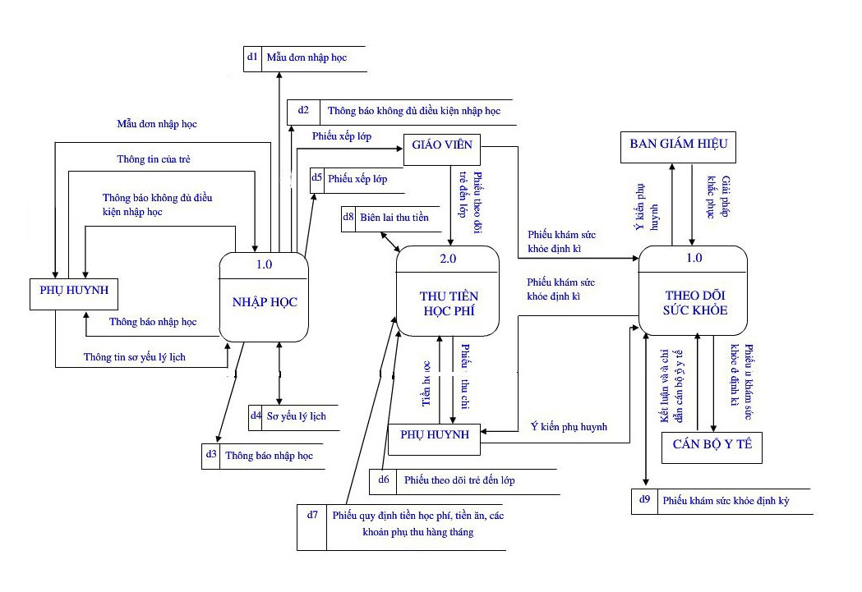

1.2 Mô hình mức 1

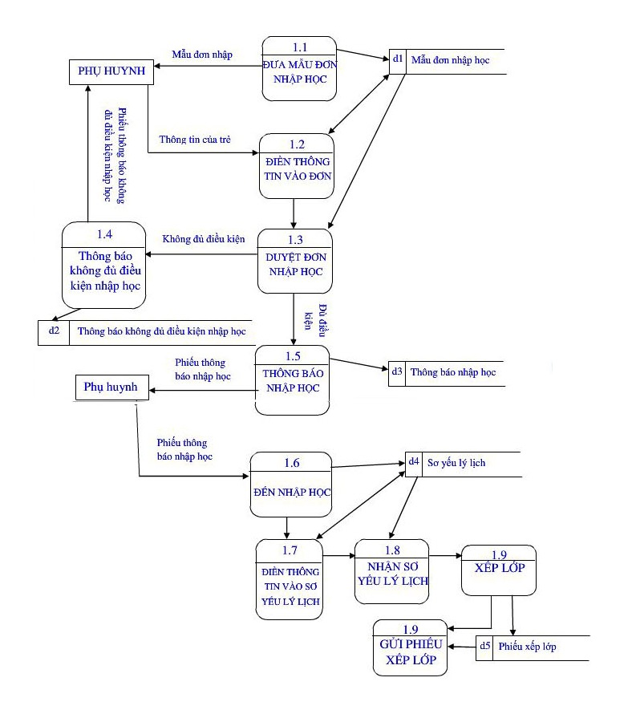

1.3 Mô hình mức 2

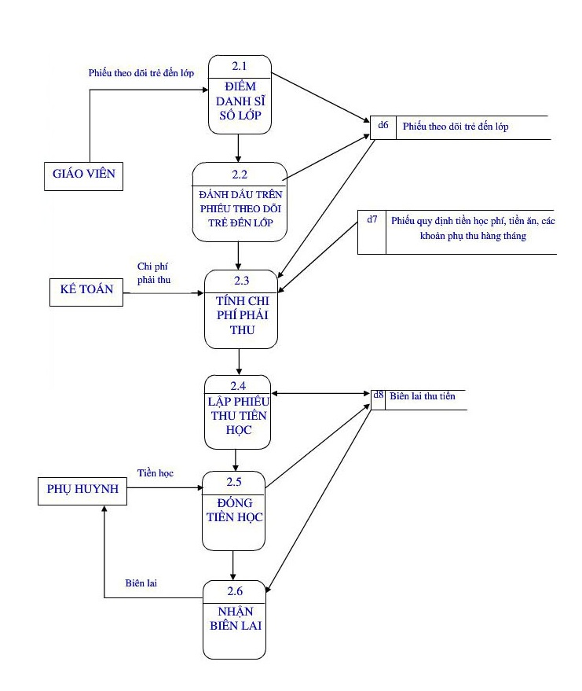

1.4 Mô hình mức 3

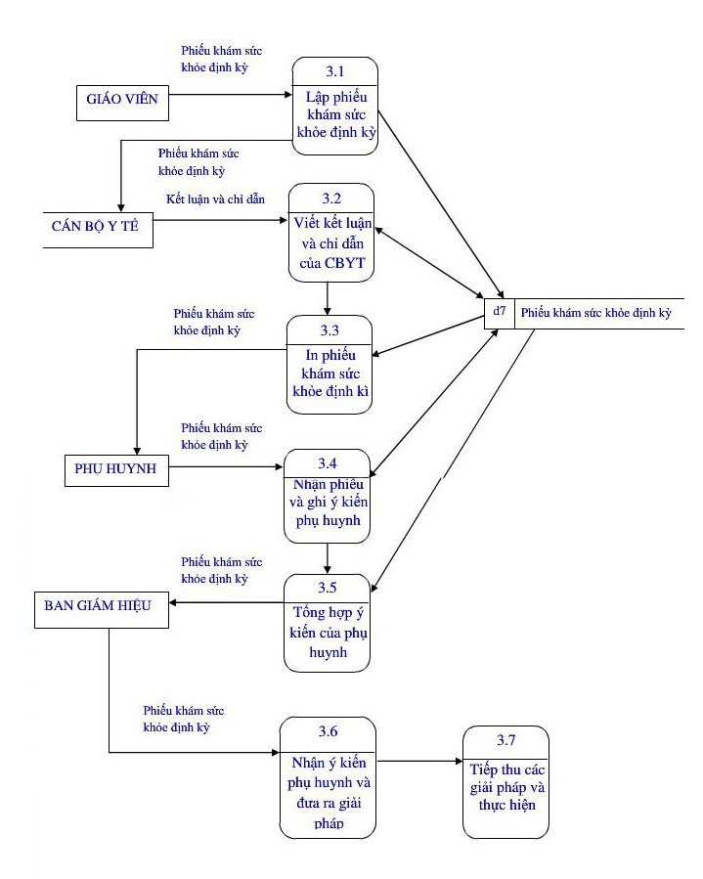

2.Mô hình ER

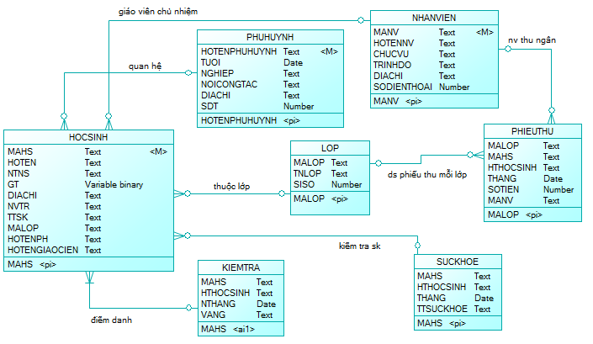

3. Mô hình quan hệ.

**PHUHUYNH**(MAPH, HOTENPH, TUOI, NGHIEP, NOICONGTAC, DIACHI, SODT)

**HOCSINH**(MAHS, HOTEN, NTNS, GT, DIACHI, NVTR, TTSK, MALOP, HOTENPH,HOTENGV)

**NHANVIEN**(MANV, HOTENNV, CHUCVU, TRINHDO, CHUYENMON, DIACHI,SDT)

**LOP**(MALOP,TNLOP,SISO)

**KIEMTRA**(MAHS, HTHOCSINH, NGAYTHANG, VANG)

**SUCKHOE**(MALOP, MAHS, THANG, TTSUCKHOE, HTHOCSINH)

**PHIEUTHU**(MALOP, MAHS, HTHOCSINH, THANG, SOTIEN, MANV)

4. Database Diagram

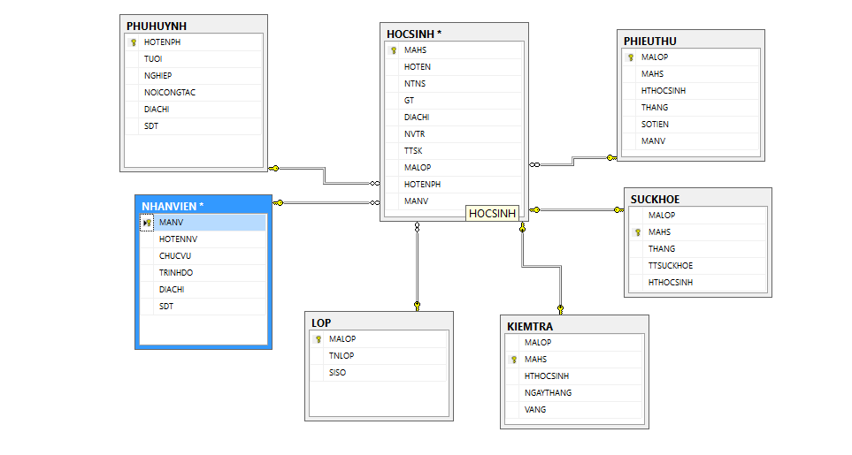

CHƯƠNG V. Thiết kế giao diện

1. Danh sách phụ huynh

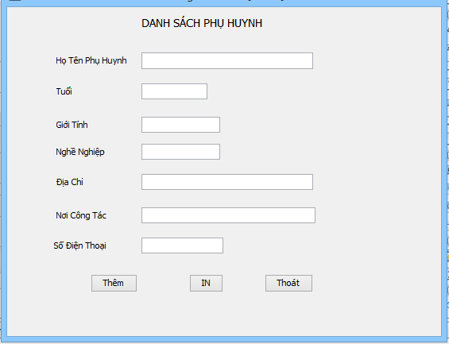

1. Danh sách học sinh

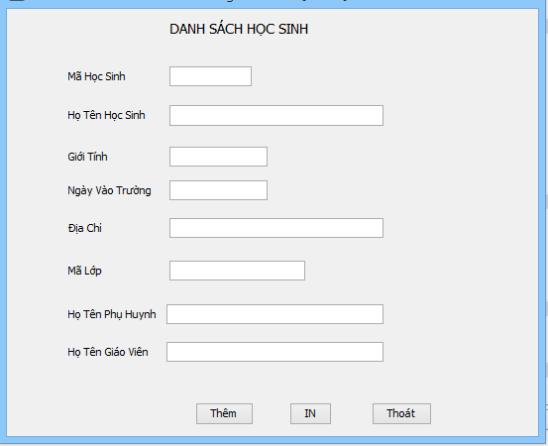

1. Danh sách nhân viên

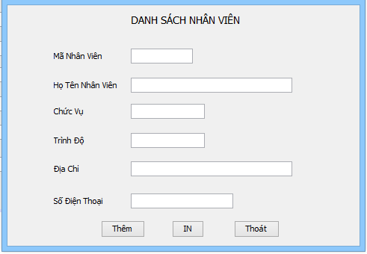

1. Danh sách lớp

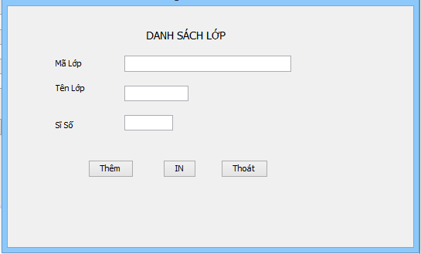

1. Kiểm tra sức khỏe

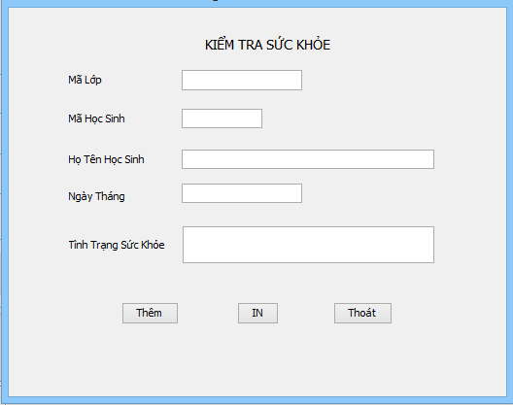

1. Kiểm tra hằng ngày

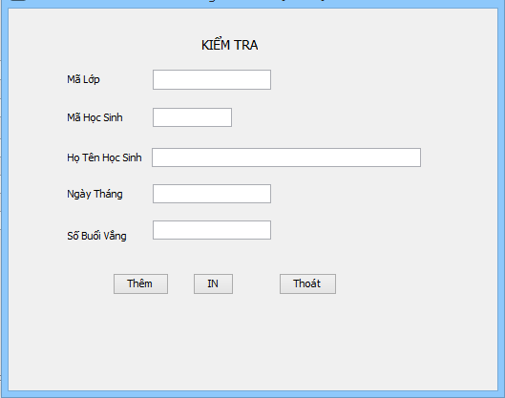

1. Phiếu thu tiền

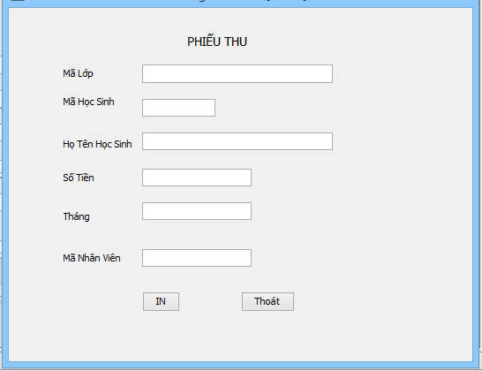

KẾT LUẬN

Thông qua khảo sát thực tế về mô hình quản lý học sinh của trường mầm non giúp em có thể hệ thống hoá lại toàn bộ kiến thức và học hỏi thêm các mô hình, ứng dụng cũng như một số phần mềm hiện nay.

Biết cách thiết kế giao diện tương ứng với mô hình quản lý

Thiết kế được các luồng dữ liệu cho mô hình.

Do khả năng và thời gian hạn chế, bài báo cáo này không tránh những sai sót. Em rất mong nhận được sự chỉ dạy và góp ý của thầy cũng như các bạn sinh viên khác để có thể bài báo cáo này cũng như các bài báo cáo khác về sau sẽ hoàn hoàn thiện hơn.